Berg-Schueni

Mon – Savognin

30. Mai 2024
Treffpunkt: Mon 10.30 Uhr

Organisation: Silvia Stöckli, Tel. Mob. 079 645 97 14

Charakter: Abwechslungsreiche mittelschwere Frühlingswanderung

Wanderroute: Mon – Del – Salouf – Riom – Savognin.
Kürzung: Wanderung in Salouf beenden

Dauer, Profil: Gehzeit: ca 3 ½ Std., Distanz 9.5 km, Aufstieg 366 m, Abstieg 386 m

Ausrüstung: Kleider der entsprechenden Wetterlage, Stöcke. Kleiner Snack für unterwegs.

Verpflegung: Picknick aus dem Rucksack

Anmeldung: bis Montag, 27. Mai 2024 (Reservation Postauto !)
sil_stoeckli@hotmail.com oder 044 941 39 94

Fahrplan: Es ist stets ratsam, Abfahrtszeiten und Gleisbelegung zu kontrollieren.

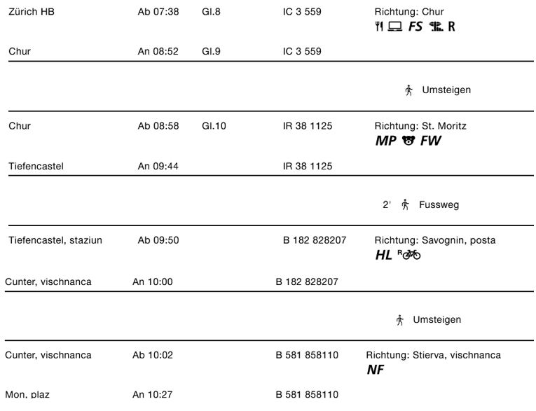

Rückfahrt: Savognin ab .. 25, .. 55

Tickets: Wohnort nach Mon, plaz und retour ab Savognin

Risiken und Haftung
Die Wandergruppe namens „Berg-Schueni“ ist eine Interessengemeinschaft ohne Rechtsform und verzichtet explizit auf eine Wanderleitung. Die Teilnehmer sorgen selbständig dafür, dass sie über eine der Wandertour angepasste Ausrüstung verfügen und beurteilen für sich selbst, ob ihre körperliche Verfassung bezüglich Trittsicherheit und Leistungsfähigkeit den Anforderungen entspricht. Teilnehmer, die Notfallmedikamente auf sich tragen, informieren sinnvollerweise ihre Wanderkameraden über deren Aufbewahrungsort und Anwendung für den Fall, dass sie sich nicht selbst damit versorgen können.
Der Abschluss einer Unfallversicherung und einer Privathaftpflichtversicherung zwecks Verminderung der persönlichen finanziellen Risiken liegt in der Verantwortung der Teilnehmer. Haftungsansprüche gegen den Organisator für Schäden an Personen und Sachen, die aus der Wandertätigkeit resultieren, sind ausdrücklich ausgeschlossen.



